التاريخ | الحصة | الفصل
الهدف الفني
أن تكتسب الطالبة مهارة تلوين النباتات الصحراوية بأسلوب الانسجام لوني
الأهداف الإجرائية السلوكية
- أن تعدد الطالبة أنواع الألوان المناسبة في للوحات الفنية .
- أن تُعرف الطالبة الانسجام للوني من خلال دائرة للون .
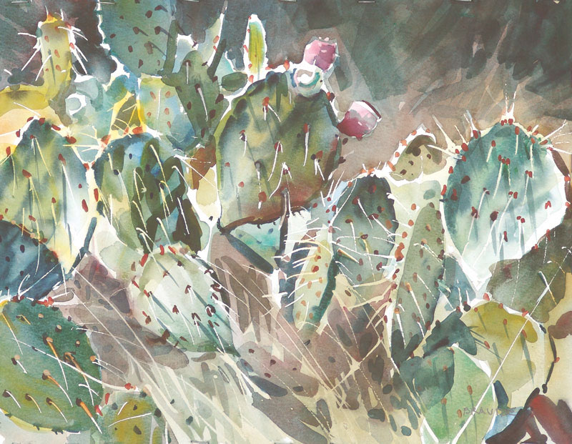
- أن توضح الطالبة تقنيات تلوين أقلام الخشبية .
- أن تلون الطالبة نباتات الصحراوية بالألوان الخشبية مع مراعاة الدمج لون
- أن تتذوق الطالبة القيم الجمالية واللونية للعمل الفني
الأدوات والخامات
الألوان خشبية مائية / كراسة رسم / مسطره/ فرشاة /ماء /مناديل
الوسائل التعليمية
وسيلة توضيحيه لتقنيات مختلفة لتلوين / وسيلة مرحلية لتلوين التصميم / عرض نماذج منفذه
المقدمة
الألوان زينة العيون وبهجة النفوس، لقد أبدع الخالق جل وعلا الكون بألوان مختلفة زاهية، فالجبال والنباتات والثمار والأزهار والطيور والأنعام تختلف ألوانها وأشكالها قال تعالى ألم تر أن الله أنزل من السماء ماءً فأخرجنا به ثمرات مختلفاً ألوانها ومن الجبال جدد بيض وحمر مختلف ألوانها وغرابيب سود، ومن الناس والدواب والأنعام مختلف ألوانه _{فاطر}.ولا تشترط الألوان لمن يقرؤها معرفة أي لغة أو لسان، بل هي بذاتها لغة سهلة يفهمها الجميع المتعلم والأمي. والكون بما يحويه من ألوان بديعة هو مدرستها ومنها نتعلم. ولاشك أن الألوان التي تحاكي الطبيعة هي في الغالب أجمل ما تكون، كألوان الورد أو ألوان الأزهار أو الثمار.إذا في الحصة الماضية تطرقنا لدراسة النباتات بالصحراء اليوم سوف نقوم بظهور بهجة العمل وإبراز جماله بتلوين الدرس
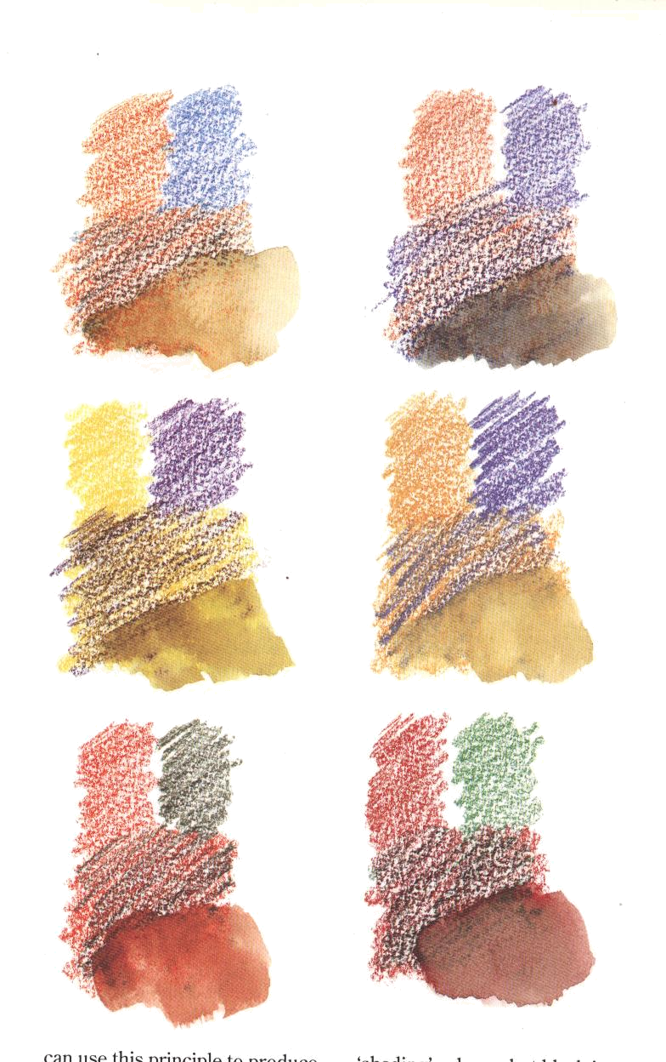
أقوم بسؤال الطالبات عدة أسئلة منها
ماهية الطرق المختلفة لتلوين اللوحات الفنية ؟
ماهية الألوان المناسبة لتلوين النباتات الصحراوية ؟
العرض
من طرق المختلفة في التلوين للوحات الفنية منها التظليل / الدمج / التلوين المسطح / التصويري وغيرها
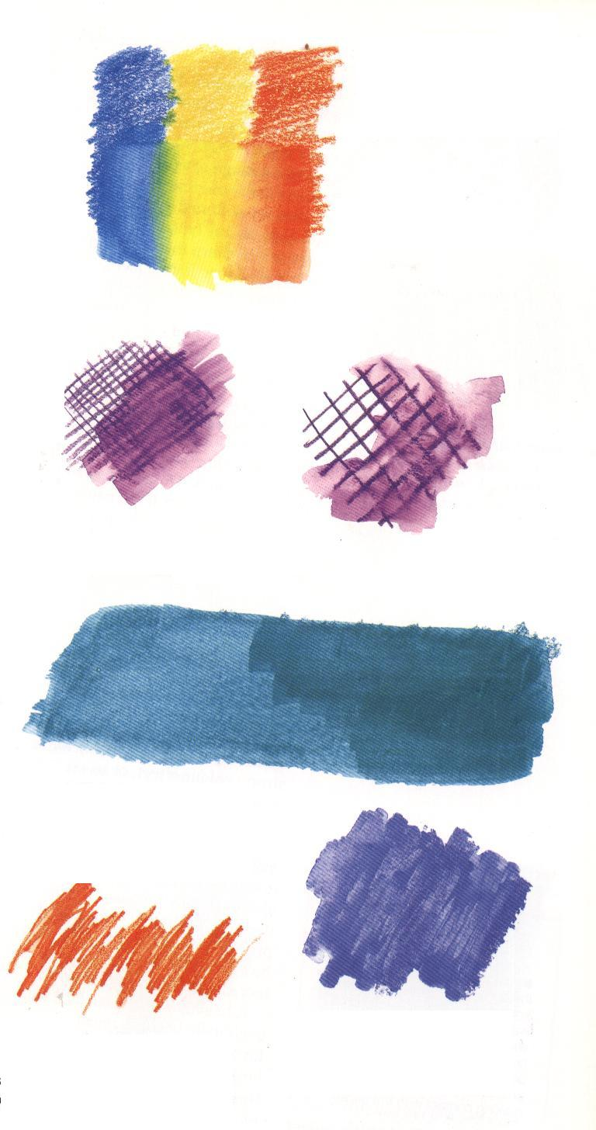
ومن الألوان المناسبة لتلوين الأعمال .الألوان المائية الشفافة / الخشبية / الأحبار/ الباستيل وغيرها إذا سوف نستخدم الألوان الخشبية في التلوين
هناك تقنيات في التلوين منها
- التدرج اللوني
- الدمج اللوني بإدخال أكثر من لون بأسلوب التخطيط
- التخطيط
ويمكننا استخدام الألوان الخشبية بطرق مختلفة متعددة منها
- ألوان الخشبية مع أقلام الحبر
- أقلام الخشبية مع ألوان مائية
- أقلام الخشبية مع تظليل بالرصاص أو الفحم إذا أثناء التلوين بأقلام الخشبية تعتمد على كثافة اللون أي طبقات اللونية ودمج اللون ومن الأفضل البدء بتجارب عشوائية على ورق خارجية
من خلال صور المعروضة لنباتات الصحراوية اسأل الطالبات عن الألوان وكيف طريقة التداخلات والانسجام الموجود بالوسيلة ؟
الألوان المنسجمة
هي التي تتجاور وتتألف ويجمع بينها عنصر مشترك ، وعلى سبيل المثال ، تعتبر الألوان الثلاثة الحمراء والبرتقالية والصفراء ألوانا منسجمة لان اللون البرتقالي ، الناشئ عن مزج اللونين الأصفر والأحمر ، يشكل العنصر المشترك بينهما
نجد اللون في نبات الصحراوي فاللون الأخضر هو الغالب ولكن يختلف من نوع الآخر في درجة اخضراره فقد يكون اخضر مائلا إلى الزرقة أو اخضر مصفر ونوع آخر يكون اخضراره اقرب إلى الرماديات وفي بعض الأنواع يشوب اللون الأخضر بعض الاحمرار وقد تتغير درجة اللون الأخضر تبعا للظل والنور بتناغمات لونية
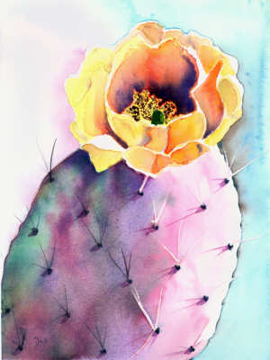
إذا نعرف نغم اللون :
هو العلاقة بين الغامق والفاتح أو الدرجات المتفاوتة بين الغامق والفاتح للون الواحد
التطبيق
أن تقوم كل الطالبة باختيار مجموعه من الألوان المتجانسة ومن ثم تلون التصميم مع مراعاة بعض الأمور التالية
- تبدأ الطالبة بتلوين الطبقة اللونية الأولى بألوان فاتحة
- تضع الطبقة الثانية بواسطة خطوط متتابعة بحيث باتجاه معاكس الطبقة الأولى
- تراعي بنفس مسار الأقلام الخشبية لتصميم
- أن تراعي تداخلات وتناغمات في لون
- أن تبلل الطالبة فرشاة بالماء ومن ثم تمرر على الوحدة بحيث تقلل من كمية الماء
- تلون الأشواك لبراز التصميم وذلك بأقلام الخشبية بدرجات أغمق أو ألون البني
- تنبيه الطالبة بعدم تحديد شكل النبات بالألوان
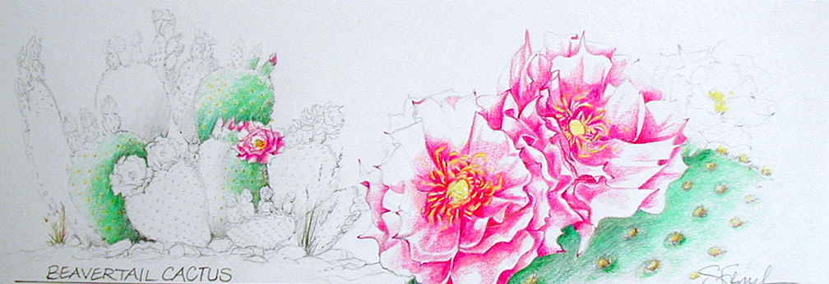
- تلوين الأرضية وكذلك الخلفية بتقنية دمج لون أو التخطيط
- الدقة والإتقان في العمل
- حل النشاط وأسئلة التقويم من الكتاب

الفصل | الموضوع | تفاعل الطالبات | الخامات والأدوات | الوسائل | النتائج | مقترحات التحسين

